Probabilidad y Estadística
Proyecto Segundo Parcial
Simulador de distribuciones y visualizaciones gráficas
Integrante(s): ______________________________
Grupo: ______________________________
Fecha de entrega: 27/05/2025

1. Introducción
La simulación de distribuciones de probabilidad permite observar de forma práctica el comportamiento de variables aleatorias discretas y continuas. En lugar de trabajar únicamente con fórmulas, el simulador genera datos aleatorios, calcula estadísticos y muestra gráficamente la relación entre los resultados empíricos y los valores teóricos esperados. Esto facilita comprender por qué, al aumentar el tamaño de muestra, las medidas simuladas tienden a aproximarse a las medidas teóricas.

2. Objetivo
Desarrollar una herramienta computacional que permita seleccionar distribuciones de probabilidad, ingresar sus parámetros, generar datos aleatorios, visualizar su comportamiento mediante gráficas y comparar media, varianza y desviación estándar simuladas contra sus valores teóricos.

3. Fundamento teórico
Una variable aleatoria discreta toma valores contables, por ejemplo 0, 1, 2 o 3 éxitos. Su comportamiento se describe mediante una función de masa de probabilidad, PMF. Una variable aleatoria continua puede tomar valores dentro de intervalos reales y se describe mediante una función de densidad de probabilidad, PDF.

Distribuciones discretas implementadas
Binomial: modela el número de éxitos en n ensayos independientes con probabilidad de éxito p. Su media es μ = np y su varianza es σ² = np(1-p).
Poisson: modela el número de ocurrencias de un evento en un intervalo cuando la tasa promedio es λ. Su media y varianza son iguales a λ.
Geométrica: modela el número de ensayos necesarios hasta obtener el primer éxito. Su media es 1/p y su varianza es (1-p)/p².

Distribuciones continuas implementadas
Normal: se caracteriza por su media μ y desviación estándar σ. Su esperanza es μ y su varianza es σ².
Uniforme continua: todos los valores dentro del intervalo [a,b] tienen la misma densidad. Su media es (a+b)/2 y su varianza es (b-a)²/12.
Exponencial: modela tiempos de espera entre eventos. Usando el parámetro λ, su media es 1/λ y su varianza es 1/λ².

4. Descripción del programa
El simulador fue desarrollado en Python utilizando Streamlit para la interfaz web, NumPy para la generación de datos aleatorios, SciPy para calcular las funciones teóricas, Pandas para organizar tablas y Matplotlib para generar gráficas.
El programa permite elegir una distribución, capturar parámetros válidos, seleccionar el tamaño de muestra, generar datos simulados, graficar la distribución y presentar una tabla comparativa entre valores teóricos y valores simulados.
Para distribuciones discretas se utiliza una gráfica de barras con la frecuencia relativa simulada y la PMF teórica. Para distribuciones continuas se utiliza un histograma normalizado junto con la PDF teórica.

5. Instrucciones de ejecución
1. Instalar Python 3.10 o superior.
2. Abrir una terminal en la carpeta del proyecto.
3. Instalar las librerías con el comando: pip install -r requirements.txt
4. Ejecutar el simulador con el comando: streamlit run app.py
5. Seleccionar la distribución, modificar los parámetros y revisar la gráfica, tabla e interpretación generadas.

6. Resultados
A continuación se muestran ejemplos de ejecución con un tamaño de muestra de 1000 datos para las seis distribuciones implementadas.

Binomial
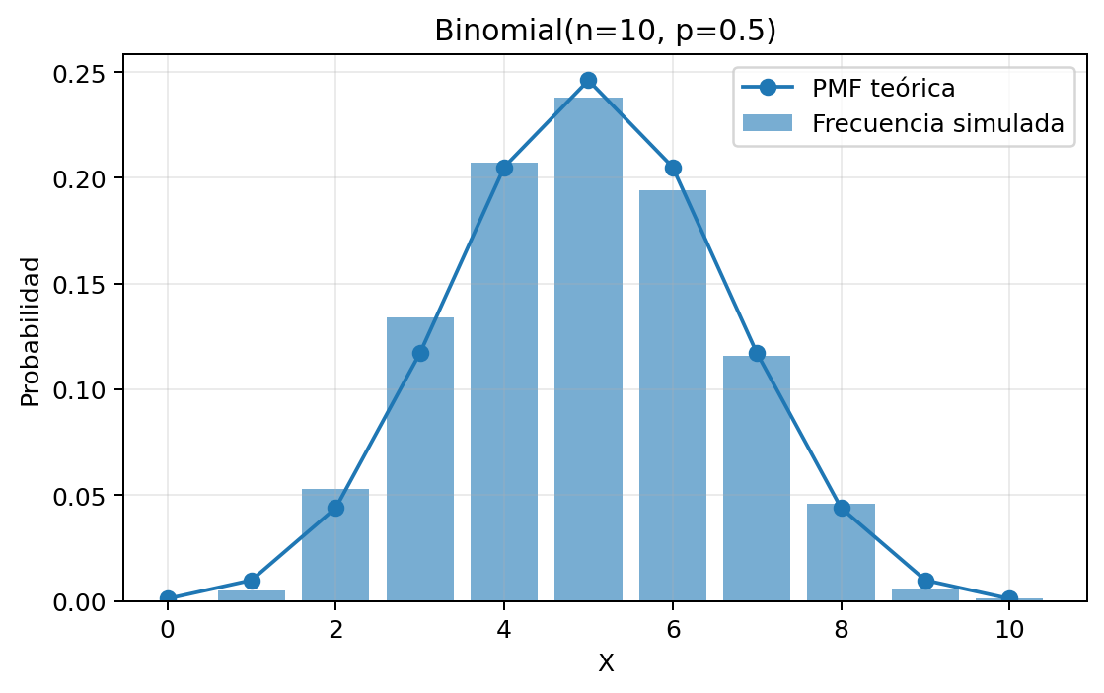

Poisson
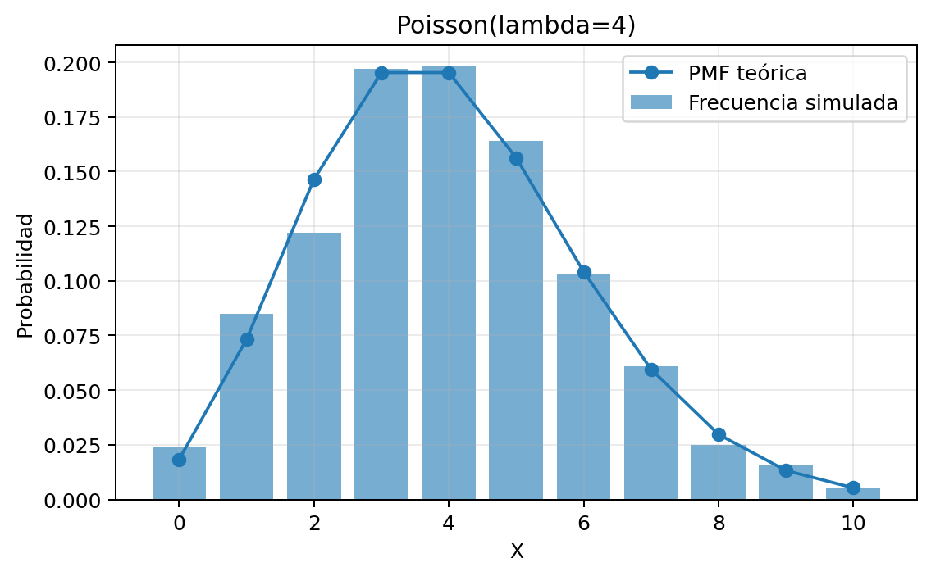

Geometrica
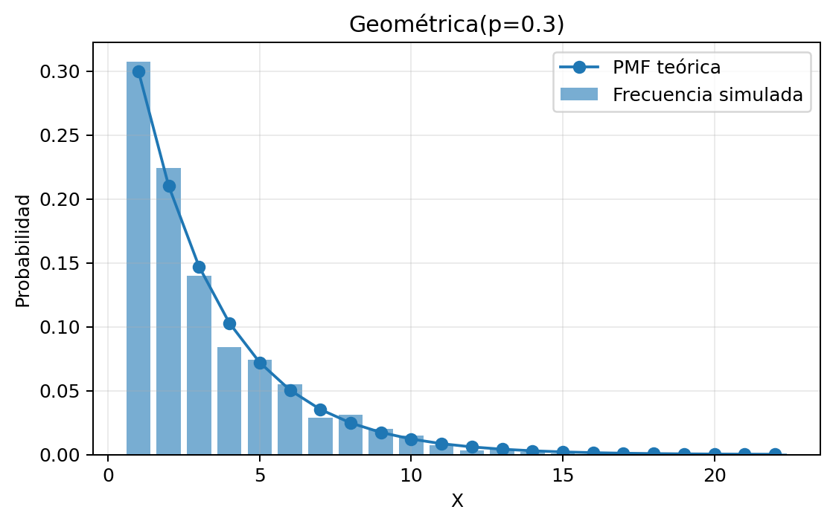

Normal
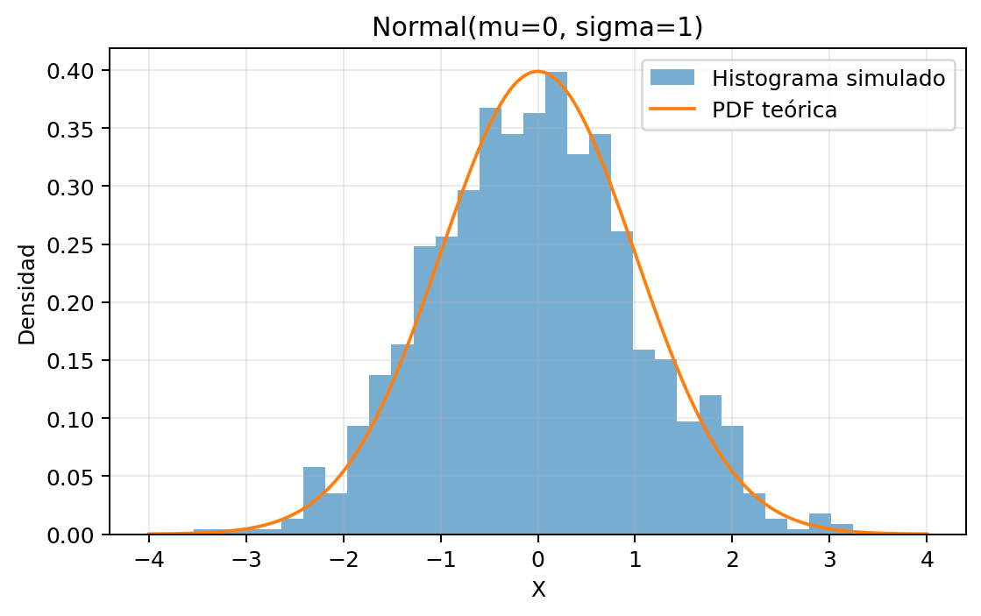

Uniforme
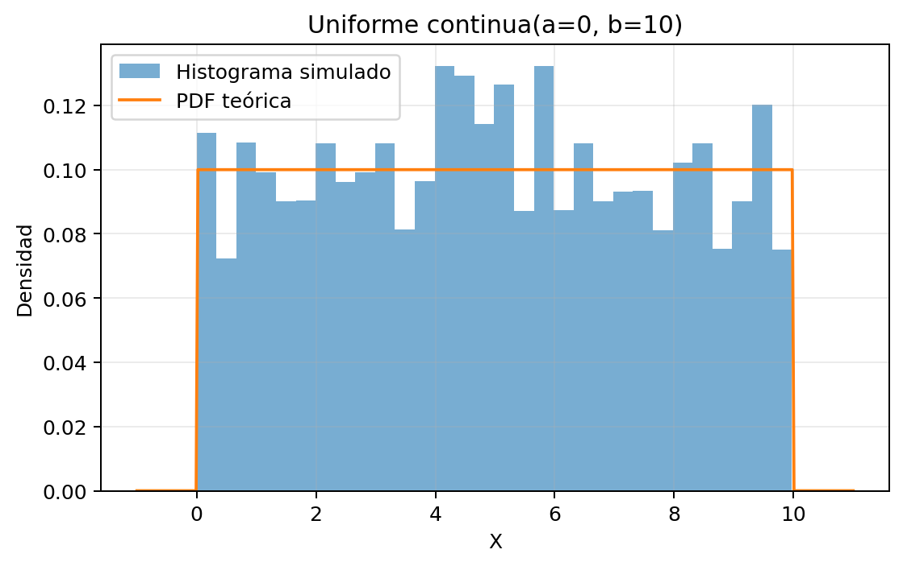

Exponencial
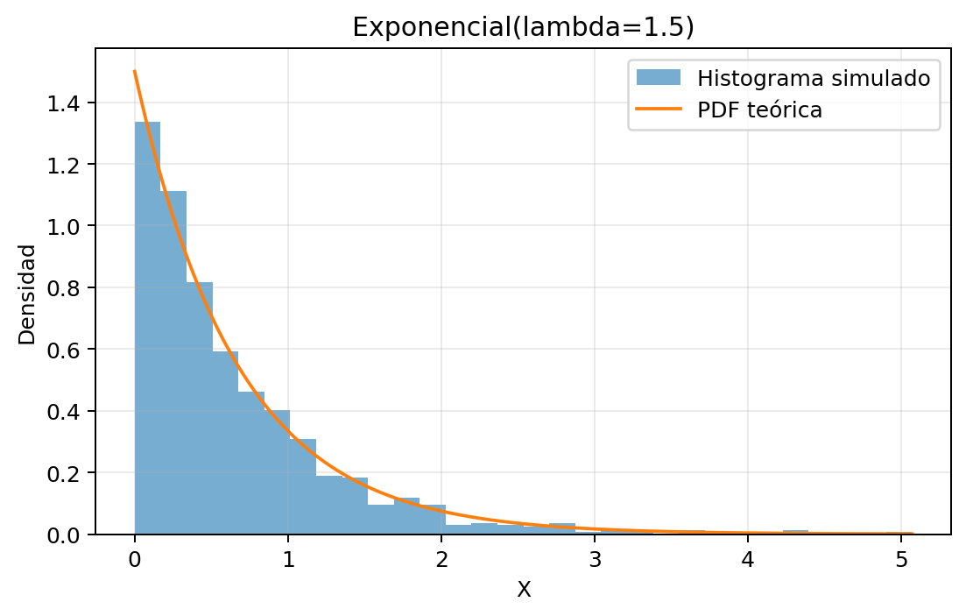

7. Tabla comparativa general
Distribución | Media teórica | Media simulada | Varianza teórica | Varianza simulada | Desv. estándar teórica | Desv. estándar simulada | Tamaño de muestra
Binomial | 5.0000 | 4.9390 | 2.5000 | 2.4893 | 1.5811 | 1.5777 | 1000
Poisson | 4.0000 | 3.9710 | 4.0000 | 3.9382 | 2.0000 | 1.9845 | 1000
Geometrica | 3.3333 | 3.2790 | 7.7778 | 7.5572 | 2.7889 | 2.7490 | 1000
Normal | 0.0000 | -0.0358 | 1.0000 | 1.1122 | 1.0000 | 1.0546 | 1000
Uniforme | 5.0000 | 4.9402 | 8.3333 | 7.9011 | 2.8868 | 2.8109 | 1000
Exponencial | 0.6667 | 0.6372 | 0.4444 | 0.4031 | 0.6667 | 0.6349 | 1000

8. Análisis e interpretación
En todas las distribuciones se observa que los valores simulados son cercanos a los valores teóricos, aunque no coinciden exactamente. Esto ocurre porque los datos generados son aleatorios y cada ejecución produce pequeñas variaciones. La diferencia entre teoría y simulación suele disminuir cuando se incrementa el tamaño de muestra.
En las distribuciones discretas, la comparación se aprecia mediante barras de frecuencia relativa y puntos de probabilidad teórica. En las distribuciones continuas, el histograma simulado se aproxima a la curva de densidad conforme se generan más datos.
La media simulada representa el promedio de los datos generados, mientras que la media teórica corresponde al valor esperado de la distribución. La varianza y la desviación estándar permiten medir la dispersión de los datos; por ello, comparar estos valores ayuda a verificar si la simulación reproduce adecuadamente el comportamiento del modelo probabilístico.

9. Conclusiones
El simulador desarrollado permite relacionar los conceptos teóricos de probabilidad con una aplicación práctica. Mediante la generación de datos aleatorios se comprobó que las distribuciones tienen comportamientos diferentes según sus parámetros y según el tipo de variable aleatoria. También se observó que los resultados simulados se aproximan a los valores teóricos al trabajar con muestras grandes.
Una limitación del programa es que los resultados dependen de la aleatoriedad y pueden variar en cada ejecución. Como mejora futura, se podría agregar comparación simultánea entre distribuciones, exportación automática de gráficas y una sección dedicada a la Ley de los Grandes Números o al Teorema del Límite Central.

10. Referencias
NumPy Developers. (2025). NumPy documentation. https://numpy.org/doc/
SciPy Developers. (2025). SciPy statistics documentation. https://docs.scipy.org/doc/scipy/reference/stats.html
Streamlit. (2025). Streamlit documentation. https://docs.streamlit.io/
Matplotlib Developers. (2025). Matplotlib documentation. https://matplotlib.org/stable/
Pandas Developers. (2025). Pandas documentation. https://pandas.pydata.org/docs/

Anexo. Fragmentos importantes del código
El archivo app.py contiene la lógica principal. Primero se selecciona la distribución y se capturan los parámetros. Después se generan los datos aleatorios con NumPy, se calculan los valores teóricos con fórmulas conocidas y se construye una tabla comparativa. Finalmente, Matplotlib genera la gráfica correspondiente y Streamlit presenta los resultados en pantalla.
Ejemplo de cálculo general: media_emp = np.mean(datos), var_emp = np.var(datos), desv_emp = np.std(datos). Estos estadísticos se comparan con la media, varianza y desviación estándar teórica de cada distribución.

